CLIENT SERVER

Pengertian Client Server

Client-Server adalah arsitektur jaringan yang memisahkan client(biasanya aplikasi yang menggunakan GUI ) dengan server. Masing-masing client dapat meminta data atau informasi dari server. Sistem client server didefinisikan sebagai sistem terdistribusi, tetapi ada beberapa perbedaan karakteristik yaitu :
1.Servis (layanan)

- Hubungan antara proses yang berjalan pada mesin yang berbeda
- Pemisahan fungsi berdasarkan ide layanannya.
- Server sebagai provider, client sebagai konsumen

2.Sharing resources (sumber daya), Server bisa melayani beberapa client pada waktu yang sama, dan meregulasi akses bersama untuk share sumber daya dalam menjamin konsistensinya.

3.Asymmetrical protocol (protokol yang tidak simetris ), Many-to-one relationship antara client dan server.Client selalu menginisiasikan dialog melalui layanan permintaan, dan server menunggu secara pasif request dari client.

4.Transparansi lokasi, Proses yang dilakukan server boleh terletak pada mesin yang sama atau pada mesin yang berbeda melalui jaringan.Lokasi server harus mudah diakses dari client.

5.Mix-and-Match, Perbedaan server client platforms

6.Pesan berbasiskan komunikasi, Interaksi server dan client melalui pengiriman pesan yang menyertakan permintaan dan jawaban.

7.Pemisahan interface dan implementasi, Server bisa diupgrade tanpa mempengaruhi client selama interface pesan yang diterbitkan tidak berubah.

Client Server System Client / Server Application
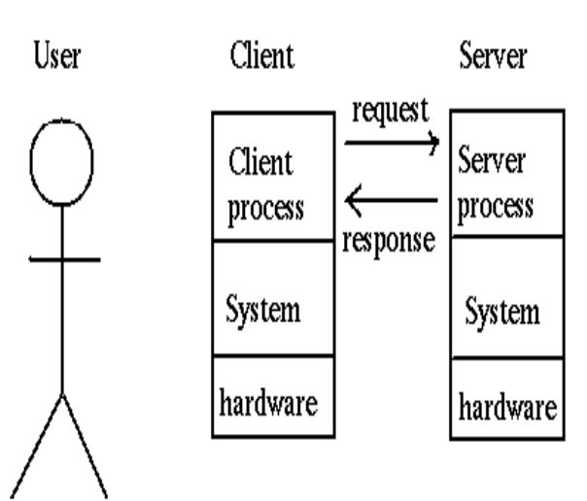 | 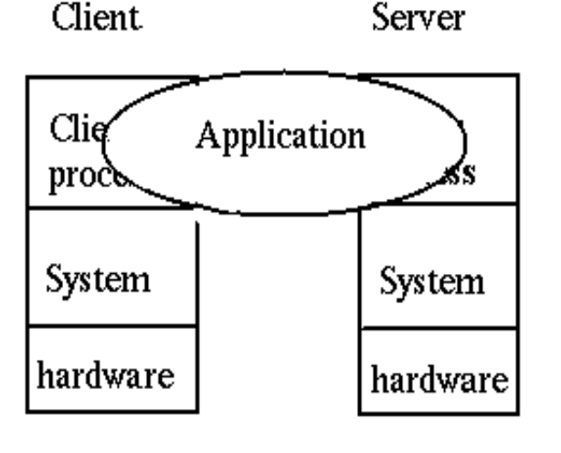

Perbedaan Tipe Client-Server

1.File Servers
- File server vendors mengklaim bahwa mereka pertama menemukan istilah client-server.
- Untuk sharing file melalui jaringan
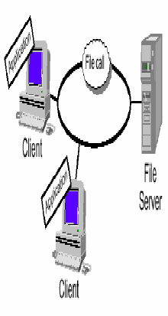

2.Database Servers
- Client mengirimkan SQL requests sebagai pesan pada database server,selanjutnya hasil perintah SQL dikembalikan
- Server menggunakan kekuatan proses yang diinginkan untuk menemukan data yang diminta dan kemudian semua record dikembalikan pada client.
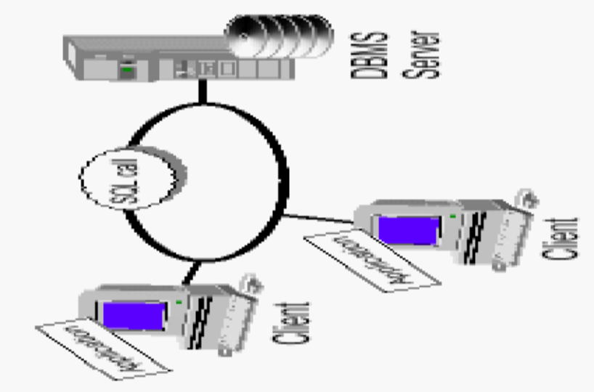

3.Transaction
- Client meminta remote procedures yang terletak pada server dengan sebuah SQL database engine.
- Remote procedures ini mengeksekusi sebuah grup dari SQL statement
- Hanya satu permintaan / jawaban yang dibutuhkan untuk melakukan transaksi

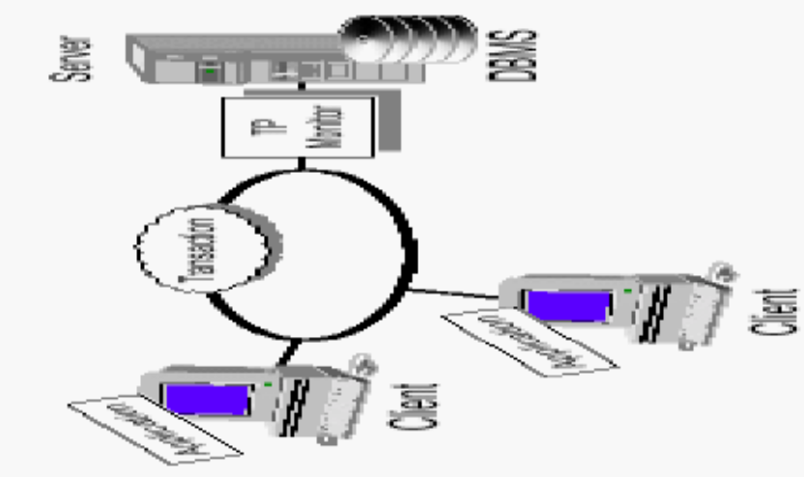

4.Groupsware Servers
- Dikenal sebagai Computer-supported cooperative working
- Manajemen semi-struktur informasi seperti teks, image, , bulletin boards dan aliaran kerja
- Data diatur sebagai dokumen

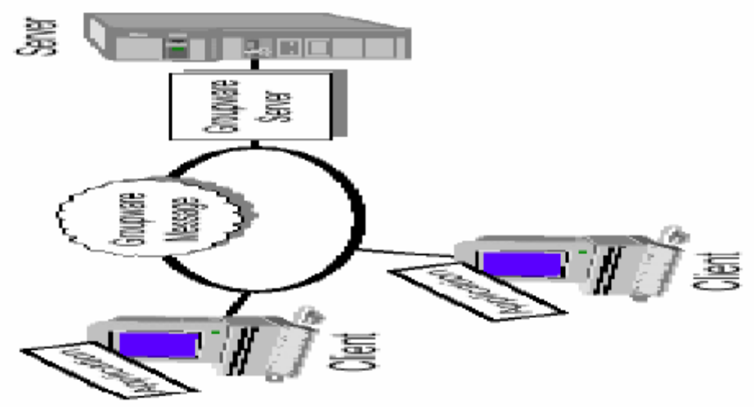

5.Object Application Servers
- Aplikasi client/server ditulis sebagai satu set objek komunikasi
- Client objects berkomunikasi dengan server objects melalui Object Request Broker (ORB)
- Client meminta sebuah method pada remote object

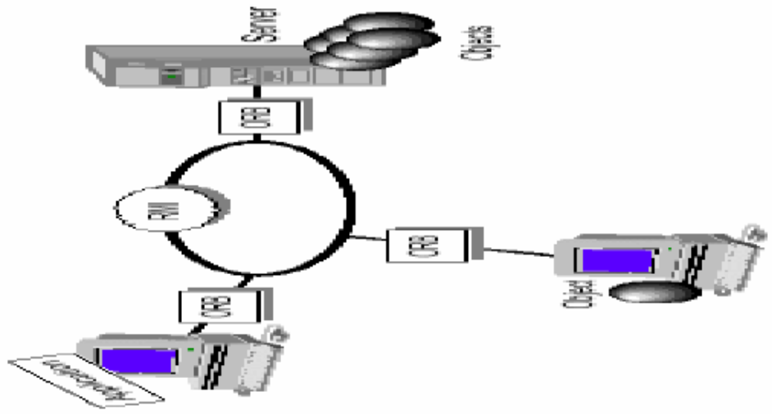

6. Web ApplicationServers(Aplikasi Web Servers)
- World Wide Web adalah aplikasi client server yang pertama yang digunakan untuk web.
- Client dan servers berkomunikasi menggunakan RPC seperti protokol yang disebut HTTP.

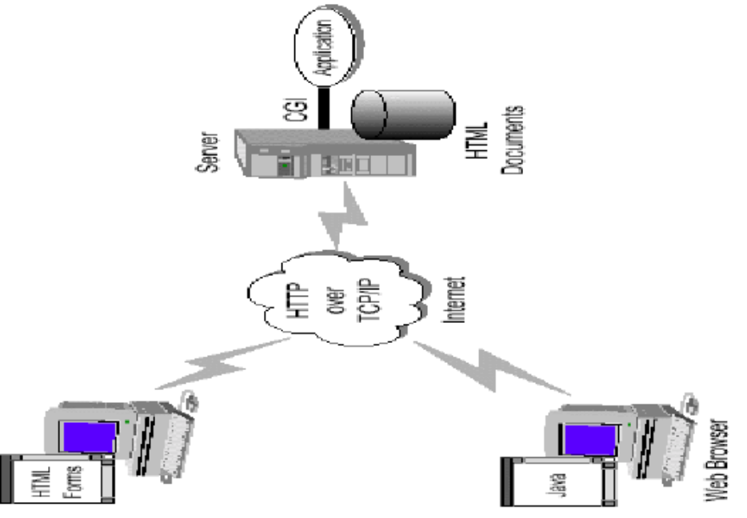

Arsitektur DBMS Multi User
Teleprocessing
Arsitektur tradisional untuk sistem multi user adalah teleprocessing, dimana satu komputer dengan sebuah CPU dan sejumlah terminal. Semua pemrosesan dikerjakan dalam batasan fisik komputer yang sama. Terminal untuk pemakai berjenis ‘dumb’, yang tidak dapat berfungsi sendiri dan masing-masing dihubungkan ke komputer pusat. Terminal-terminal tersebut mengirimkan pesan melalui subsistem pengontrol komunikasi pada sistem operasi ke program aplikasi, yang bergantian menggunakan layanan DBMS.
Dengan cara yang sama, pesan dikembalikan ke terminal pemakai. Arsitektur ini menempatkan beban yang besar pada komputer pusat yang tidak hanya menjalankan program aplikasi tetapi juga harus menyelesaikan sejumlah pekerjaan pada terminal seperti format data untuk tampilan di monitor.

Beberapa Keuntungan Arsitektur Teleprocessing
- Teleprocessing merupakan arsitektur tradisional untuk sistem multi user di mana ada satu komputer dengan CPU tunggal dan sejumlah terminal. Semua data disimpan di pusat CPU, dan semua pengolahan dilakukan di sana. Hal ini menempatkan beban yang besar pada pusat komputer, yang tidak hanya untuk menjalankan program aplikasi dan DBMS, tetapi juga melaksanakan sejumlah besar pekerjaan untuk setiap terminal.
- Dalam teleprocessing pengolahan data diterima dari atau mengirim ke lokasi dengan jarak yang jauh melalui jaringan komunikasi.
- Pada teleprocessing semua aplikasi bekerja pada mainframe dan sebuah kontroler komunikasi berinteraksi antara terminal pengguna dan mainframe.

Kekurangan Teleprocessing :

- Arsitektur ini menempatkan beban yang besar pada komputer pusat yang tidak hanya menjalankan program aplikasi tetapi juga harus menyelesaikan sejumlah pekerjaan pada terminal seperti format data untuk tampilan di monitor.

- Komputer server menanggung beban berat sebagai pusat proses dari komputer terminal

- Melakukan sejumlah proses secara bersamaan, yakni menjalankan program aplikasi serta menyelesaikan pekerjaan dari terminal

- Mudah error, hal ini dikarenakan beban yang di tanggung sendirian oleh komputer server sangat berat untuk beberapa terminal.

- Tidak dapat di gunakan pada skala jaringan besar

- Update data sulit

Karena adanya beberapa kelemahan dari teleprocessing ini maka, telah ada kemajuan yang signifikan dalam pengembangan highperformance personal komputer dan jaringan. Telah ada kecenderungan perampingan, yaitu, menggantikan mainframe mahal dengan biaya yang lebih efektif jaringan PC yang mencapai hasil yang sama atau lebih baik. Tren ini telah melahirkan dua arsitektur berikutnya yaitu file-server dan client-server.

File-Server
Proses didistribusikan ke dalam jaringan sejenis LAN (Local Area Network). File server mengendalikan file yang diperlukan oleh aplikasi dan DBMS. Meskipun aplikasi dan DBMS dijalankan pada masing-masing workstation tetapi tetap meminta file dari file server jika diperlukan
Dengan cara ini, file server berfungsi sebagai sebuah hard disk yang digunakan secara bersamaan.
Keuntungan File server :
- Meskipun hanya terbatas pada layanan file semata namun memberikan keuntungan dalam perawatan file data dan aplikasi karena semua file tersimpan dalam satu tempat.
- Mempermudah dan mempercepat proses pelacakan data dan file.

Kerugian arsitektur file-server adalah :
- Terdapat lalulintas jaringan yang besar
- Masing-masing workstation membutuhkan copy DBMS
- Kontrol terhadap concurrency, recovery dan integrity menjadi lebih kompleks

Client Server
Untuk mengatasi kelemahan arsitektur-arsitektur di atas maka dikembangkan arsitektur client-server. Client-server menunjukkan cara komponen software berinteraksi dalam bentuk sistem.
Sesuai dengan namanya, ada sebuah pemroses client yang membutuhkan sumber dan sebuah server yang menyediakan sumbernya. Tidak ada kebutuhan client dan server yang harus diletakkan pada mesin yang sama. Secara ringkas, umumnya server diletakkan pada satu sisi dalam LAN dan client pada sisi yang lain.
Dalam konteks basis data, client mengatur interface berfungsi sebagai workstation tempat menjalankan aplikasi basis data. Client menerima permintaan pemakai, memeriksa sintaks dan generate kebutuhan basis data dalam SQL atau bahasa yang lain. Kemudian meneruskan pesan ke server, menunggu response dan bentuk response untuk pemakai akhir. Server menerima dan memproses permintaan basis data kemudian mengembalikan hasil ke client.
Ada beberapa keuntungan jenis arsitektur ini adalah :

- Memungkinkan akses basis data yang besar
- Menciptakan aturan dan kewajiban komputasi secara terdistribusi
- Menaikkan kinerja
- Jika client dan server diletakkan pada komputer yang berbeda kemudian CPU yang berbeda dapat memproses aplikasi secara paralel. Hal ini mempermudah merubah mesin server jika hanya memproses basis data.
- Biaya untuk hardware dapat dikurangi
- Hanya server yang membutuhkan storage dan kekuatan proses yang cukup untuk menyimpan dan mengatur basis data
- Penggunaan sistem jaringan secara efektif –hardware jadi murah
- Aplikasi menyelesaikan bagian operasi pada client dan mengirimkan hanya bagian yang dibutuhkan untuk akses basis data melewati jaringan, menghasilkan data yang sedikit yang akan dikirim melewati jaringan
- Meningkatkan kekonsistenan
- Server dapat menangani pemeriksaan integrity sehingga batasan perlu didefinisikan dan validasi hanya di satu tempat, aplikasi program mengerjakan pemeriksaan sendiri
- Map ke arsitektur open-system dengan sangat alami
- Biaya komunikasi berkurang
Berikut ini adalah ringkasan fungsi client-server

Client | Server
Mengatur user interface | Menerima dan memproses basis data yang diminta dari client
Menerima dan memeriksa sintaks input dari pemakai | Memeriksa autorisasi
Memproses aplikasi | Menjamin tidak terjadi pelanggaran terhadap integrity constraint
Generate permintaan basis data dan memindahkannya ke server | Melakukan query/pemrosesan update dan memindahkan response ke client
Memberikan response balik kepada pemakai | Memelihara data dictionary
Menyediakan akses basis data secara bersamaan
Menyediakan kontrol recovery

Kekurangan Clien/Server
- Tidak ada data model, jadi organisasi data macam-macam, sehingga integrasi data sulit
- Redundant management/susah diamankan
- Tidak ada pusat register nama dan service, sehingga kalau tidak tahu nama server dan service-nya sulit ditemukan
- Manajemen data dilakukan pada tiap server, tidak terpusat karena masing-masing server memiliki karakteristiknya sendiri.
- Lebih mahal
- Tidak ada tingkat menengah untuk menangani kemanan dan transaksi skala kecil

